Desenvolvimento em CSharp e MySQL

Desenvolvido em CSharp, nessa parte será demonstrado as Telas de Cadastro de nosso sitema de Cadastro de Funcionário e Veículo.

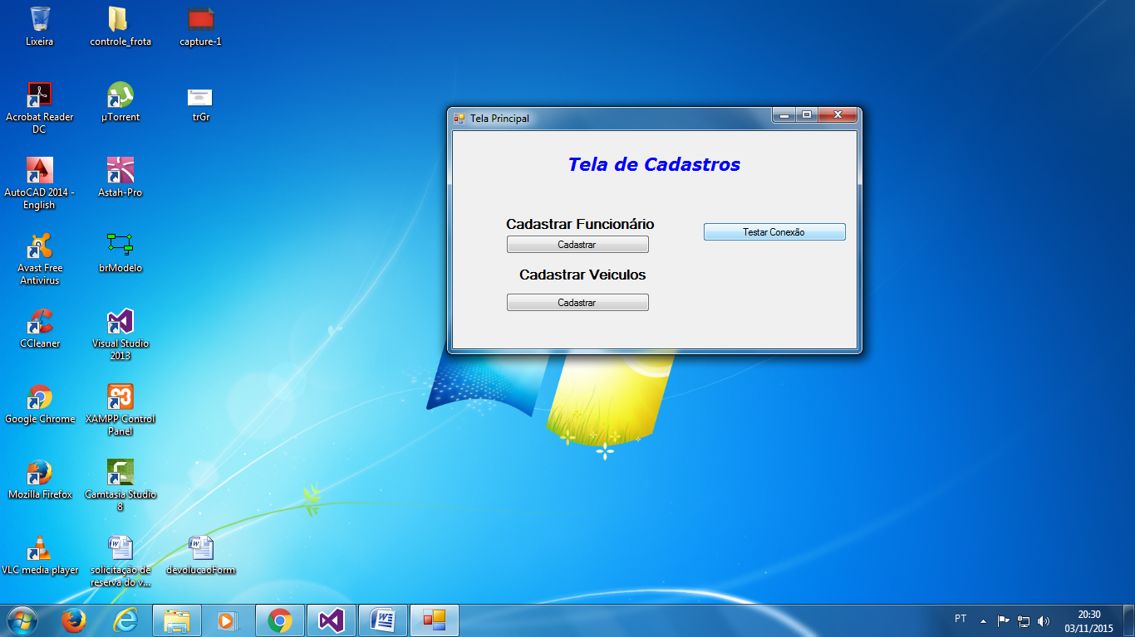

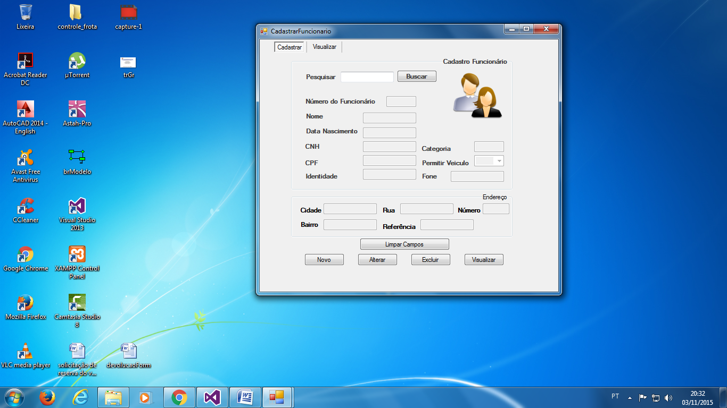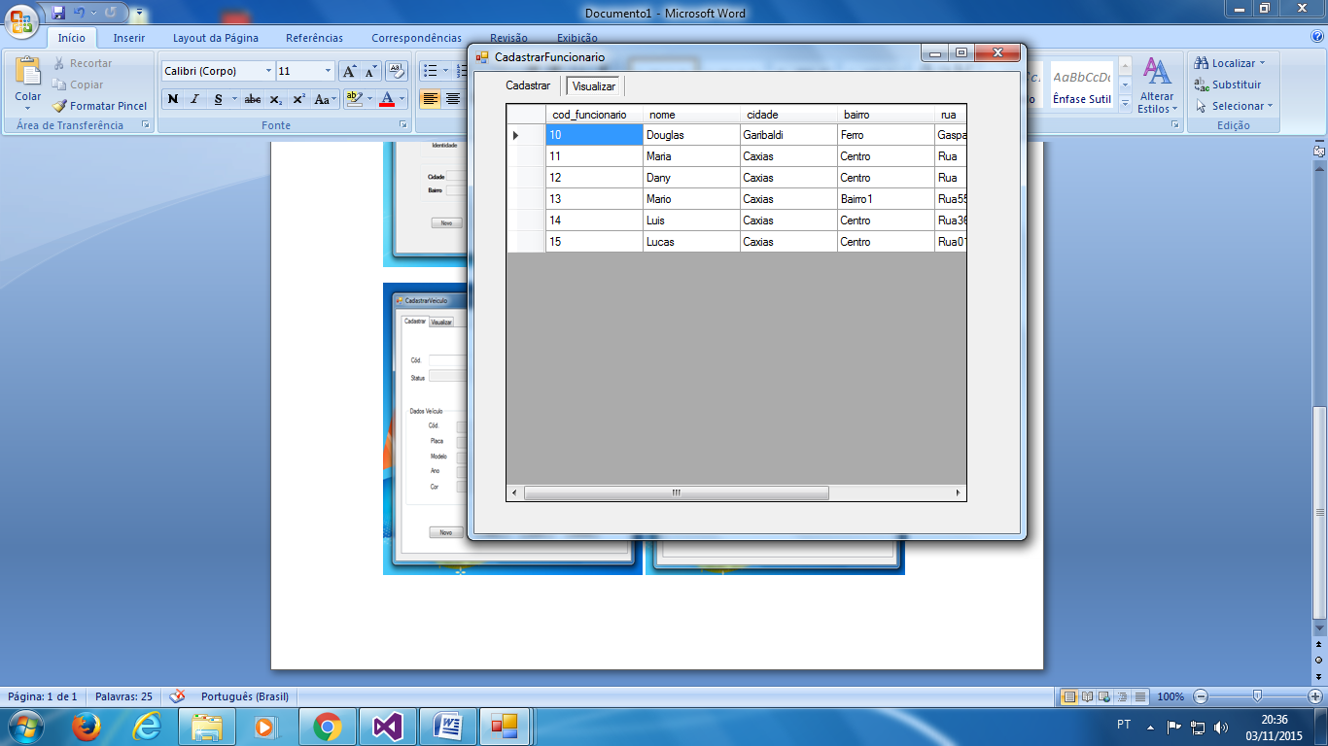

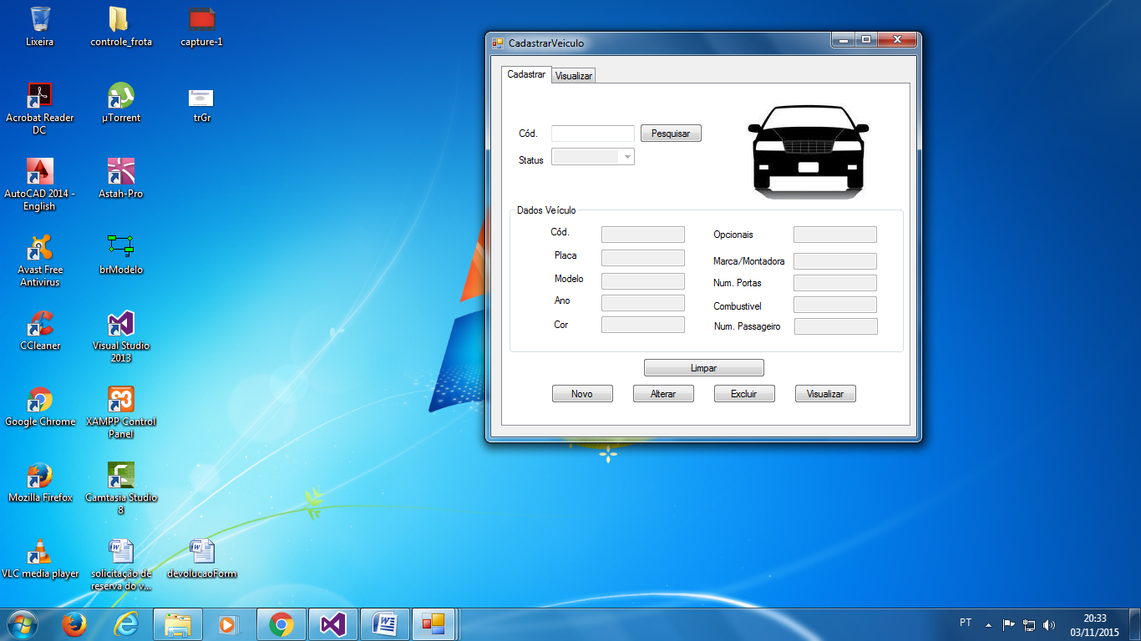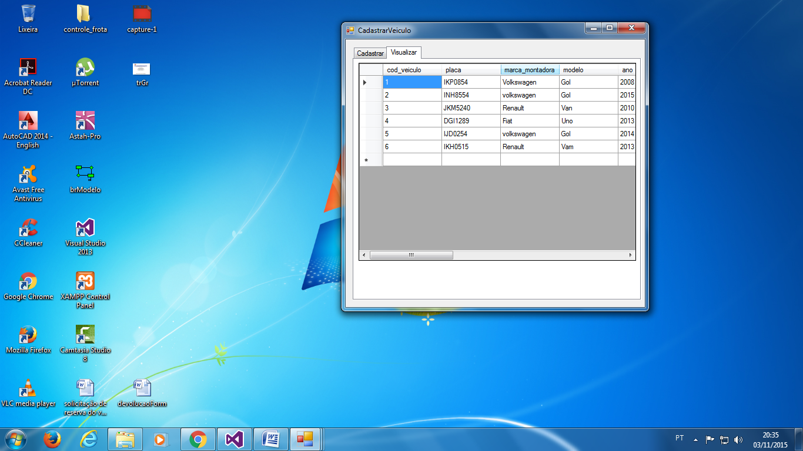

Fragmentos de Codigos ultilizado em alguma das Telas.

Class Funcionario:

“ namespace PrincipalForms

{

class Funcionarios

{

private int codfuncionario;

private string nome;

private string datanasc;

private string fone;

private string permicao;

private string categoria_cnh;

//Endeço

private string cidade;

private string bairro;

private string rua;

private string numero;

private string referencia;

//Documentos

private string numero_cnh;

private string numero_cpf;

private string numero_ident;

public int CodFuncionario

{

get { return codfuncionario; }

set { codfuncionario = value; }

}

public string Nome

{

get { return nome; }

set { nome = value; }

}

public string DataNasc

{

get { return datanasc; }

set { datanasc = value; }

}

public string Fone

{

get { return fone; }

set { fone = value; }

}

public string Permicao

{

get { return permicao; }

set { permicao = value; }

}

public string Categoria_cnh

{

get { return categoria_cnh; }

set { categoria_cnh = value; }

}

“

Classe de acesso ao Banco, FuncionarioDAL.

namespace PrincipalForms

{

class FuncionarioDAL

{

String conexaoMySQL = "";

public MySqlConnection con;

public FuncionarioDAL()

{

//Fazendo a Conexão com o Banco de Dados e Salvando na Variavel conexaoMySQL

conexaoMySQL = "Server=localHost;userid=root;password=;database=banco_controlefrota";

}

//Seleciona a Tabela "Clientes" do Banco de Dados MySQL

public List<Funcionarios> selectLisFuncionarios(){

try {

using(MySqlConnection conn = new MySqlConnection(conexaoMySQL))

{

using (MySqlCommand command = new MySqlCommand("Select * from funcionario, endereco_funcionario", conn))

{

conn.Open();

List<Funcionarios> listaFuncionarios = new List<Funcionarios>();

using (MySqlDataReader dr = command.ExecuteReader())

{

while (dr.Read()) {

Funcionarios Funcionario = new Funcionarios();

Funcionario.CodFuncionario = (int)dr["cod_funcionario"];

Funcionario.Nome = (string)dr["nome"];

Funcionario.DataNasc = (string)dr["data_nasc"];

Funcionario.Fone = (string)dr["fone"];

Funcionario.Permicao = (string)dr["permitir"];

Funcionario.Categoria_cnh = (string)dr["categoria_cnh"];

//Endereço

Funcionario.Cidade = (string)dr["cidade"];

Funcionario.Bairro = (string)dr["bairro"];

Funcionario.Rua = (string)dr["rua"];

Funcionario.Numero = (string)dr["numero"];

Funcionario.Referencia = (string)dr["referencia"];

}

}

return listaFuncionarios;

}

}

}

catch (Exception ex) {

throw new Exception("Erro ao acessar Tabela Funcionario" + ex.Message);

}

}

// Select Tabela Clientes

public DataTable selectFuncionario()

{

try

{

String sql = "SELECT funcionario.cod_funcionario, funcionario.nome, endereco_funcionario.cidade, endereco_funcionario.bairro, endereco_funcionario.rua, endereco_funcionario.numero FROM endereco_funcionario, funcionario where funcionario.cod_funcionario = endereco_funcionario.Cod_do_funcionario";

con = new MySqlConnection(conexaoMySQL);

MySqlCommand cmd = new MySqlCommand(sql, con);

MySqlDataAdapter da = new MySqlDataAdapter();

da.SelectCommand = cmd;

DataTable dt = new DataTable();

da.Fill(dt);

return dt;

}

catch (Exception ex)

{

throw ex;

}

}

// Select Por Cod

public Funcionarios selectFuncionarioUltimoCod(int cod_funcionario)

{

try

{

String sql = "Select MAX(cod_funcionario) From funcionario";

con = new MySqlConnection(conexaoMySQL);

MySqlCommand cmd = new MySqlCommand(sql, con);

cmd.Parameters.AddWithValue("@cod_funcionario", cod_funcionario);

con.Open();

MySqlDataReader dr;

Funcionarios Funcionario = new Funcionarios();

dr = cmd.ExecuteReader(CommandBehavior.CloseConnection);

while (dr.Read())

{

Funcionario.CodFuncionario = Convert.ToInt32(dr["cod_funcionario"]);

}

return Funcionario;

}

catch (Exception ex)

{

throw ex;

}

}

//Fazendo SELEC em Tabela

public Funcionarios selectFuncionarioByCod(int cod_funcionario)

{

try

{

String sql = "SELECT * FROM funcionario, endereco_funcionario, doc_funcionario WHERE funcionario.cod_funcionario=@cod_funcionario AND endereco_funcionario.cod_do_funcionario=@cod_funcionario AND doc_funcionario.cod_do_funcionario=@cod_funcionario" ;

con = new MySqlConnection (conexaoMySQL);

MySqlCommand cmd = new MySqlCommand(sql, con);

cmd.Parameters.AddWithValue("@cod_funcionario", cod_funcionario);

con.Open();

MySqlDataReader dr;

Funcionarios Funcionario = new Funcionarios();

dr = cmd.ExecuteReader(CommandBehavior.CloseConnection);

while (dr.Read())

{

Funcionario.CodFuncionario = Convert.ToInt32(dr["cod_funcionario"]);

Funcionario.Nome = dr["nome"].ToString();

Funcionario.DataNasc = dr["data_nasc"].ToString();

Funcionario.Fone = dr["fone"].ToString();

Funcionario.Permicao = dr["permitir"].ToString();

Funcionario.Categoria_cnh = dr["categoria_cnh"].ToString();

//Endereço

Funcionario.Cidade = dr["cidade"].ToString();

Funcionario.Rua = dr["rua"].ToString();

Funcionario.Bairro = dr["bairro"].ToString();

Funcionario.Referencia = dr["referecia"].ToString();

Funcionario.Numero = dr["numero"].ToString();

//DOC

Funcionario.Numero_CNH = dr["CNH"].ToString();

Funcionario.Numero_CPF = dr["CPF"].ToString();

Funcionario.Numero_Ident = dr["num_id"].ToString();

}

return Funcionario;

}

catch (Exception ex)

{

throw ex;

}

}

//Inserindo Dados

public void insertFuncionarios(Funcionarios Func)

{

try {

con = new MySqlConnection(conexaoMySQL);

con.Open();

String sql = ("Select MAX(cod_funcionario) From funcionario");

MySqlCommand cm = new MySqlCommand(sql, con);

int codigo = 1 + (int)cm.ExecuteScalar();

string inserir_func = "INSERT INTO funcionario(nome,data_nasc,fone,permitir,categoria_cnh)values('" + Func.Nome + "','" + Func.DataNasc + "','" + Func.Fone + "','" + Func.Permicao + "','" + Func.Categoria_cnh + "')";

MySqlCommand comandos1 = new MySqlCommand(inserir_func, con);

string inserir_doc_func = "INSERT INTO doc_funcionario(cod_do_funcionario,CNH,CPF,num_id)values('" + codigo + "','" + Func.Numero_CNH + "','" + Func.Numero_CPF + "','" + Func.Numero_Ident + "')";

MySqlCommand comandos2 = new MySqlCommand(inserir_doc_func, con);

string inserir_func_End = "INSERT INTO endereco_funcionario(cod_do_funcionario,cidade,rua,bairro,referecia,numero)values('" + codigo + "','" + Func.Cidade + "','" + Func.Rua + "','" + Func.Bairro + "','" + Func.Referencia + "','" + Func.Numero + "')";

MySqlCommand comandos3 = new MySqlCommand(inserir_func_End, con);

comandos1.ExecuteNonQuery();

comandos2.ExecuteNonQuery();

comandos3.ExecuteNonQuery();

con.Close();

}

catch (Exception ex)

{

throw new Exception("Erro de Comandos ->Inserindo dados<- :" + ex.Message);

}

}

//Atualizando

public void updateFuncionario(Funcionarios Funcionario)

{

try

{

String sql1 = "UPDATE endereco_funcionario SET cidade=@cidade, rua=@rua,bairro=@bairro,referecia=@referencia,numero=@numero WHERE cod_do_funcionario=@cod_funcionario";

String sql2 = "UPDATE doc_funcionario SET CNH=@CNH, CPF=@CPF,num_id=@num_id WHERE cod_do_funcionario=@cod_funcionario";

String sql3 = "UPDATE funcionario SET nome=@nome, data_nasc=@data_nasc, fone=@fone,permitir=@permitir,categoria_cnh=@categoria_cnh WHERE cod_funcionario=@cod_funcionario";

con = new MySqlConnection(conexaoMySQL);

MySqlCommand cmd1 = new MySqlCommand(sql1, con);

MySqlCommand cmd2 = new MySqlCommand(sql2, con);

MySqlCommand cmd3 = new MySqlCommand(sql3, con);

cmd1.Parameters.AddWithValue("@cod_funcionario", Funcionario.CodFuncionario);

cmd1.Parameters.AddWithValue("@cidade", Funcionario.Cidade);

cmd1.Parameters.AddWithValue("@rua", Funcionario.Rua);

cmd1.Parameters.AddWithValue("@bairro", Funcionario.Bairro);

cmd1.Parameters.AddWithValue("@referencia", Funcionario.Referencia);

cmd1.Parameters.AddWithValue("@numero", Funcionario.Numero);

cmd2.Parameters.AddWithValue("@cod_funcionario", Funcionario.CodFuncionario);

cmd2.Parameters.AddWithValue("@CNH", Funcionario.Numero_CNH);

cmd2.Parameters.AddWithValue("@CPF", Funcionario.Numero_CPF);

cmd2.Parameters.AddWithValue("@num_id", Funcionario.Numero_Ident);

cmd3.Parameters.AddWithValue("@cod_funcionario", Funcionario.CodFuncionario);

cmd3.Parameters.AddWithValue("@nome", Funcionario.Nome);

cmd3.Parameters.AddWithValue("@data_nasc", Funcionario.DataNasc);

cmd3.Parameters.AddWithValue("@fone", Funcionario.Fone);

cmd3.Parameters.AddWithValue("@permitir", Funcionario.Permicao);

cmd3.Parameters.AddWithValue("@categoria_cnh", Funcionario.Categoria_cnh);

con.Open();//abri conexão com banco

cmd1.ExecuteNonQuery();

cmd2.ExecuteNonQuery();

cmd3.ExecuteNonQuery();

}

catch (Exception ex)

{

throw ex;

}

finally

{

con.Close();

}

}

//Deletando

public void deleteFuncionario(Funcionarios funcionario)

{

try

{

MySqlConnection con = new MySqlConnection(conexaoMySQL);

String sql1 = "DELETE FROM endereco_funcionario WHERE cod_do_funcionario = @cod_funcionario ";

String sql2 = "DELETE FROM doc_funcionario WHERE cod_do_funcionario = @cod_funcionario ";

String sql3 = "DELETE FROM funcionario WHERE cod_funcionario = @cod_funcionario";

MySqlCommand cmd1 = new MySqlCommand(sql1, con);

cmd1.Parameters.AddWithValue("@cod_funcionario", funcionario.CodFuncionario);

MySqlCommand cmd2 = new MySqlCommand(sql2, con);

cmd2.Parameters.AddWithValue("@cod_funcionario", funcionario.CodFuncionario);

MySqlCommand cmd3 = new MySqlCommand(sql3, con);

cmd3.Parameters.AddWithValue("@cod_funcionario", funcionario.CodFuncionario);

con.Open();

cmd1.ExecuteNonQuery();

cmd2.ExecuteNonQuery();

cmd3.ExecuteNonQuery();

con.Close();

}catch (Exception ex)

{

throw new Exception("Erro de Comandos-> Delet: " + ex.Message);

}

}

public MySqlConnection conex{ get; set; }

}

}

Classe FuncionarioBLL.

class FuncionarioBLL

{

FuncionarioDAL dal = null;

public FuncionarioBLL()

{

}

//

public DataTable selecionaFuncionario()

{

DataTable tb = new DataTable();

try {

dal = new FuncionarioDAL();

tb = dal.selectFuncionario();

}

catch(Exception ex)

{

throw ex;

}

return tb;

}

//

public void novoFuncionario(Funcionarios Func)

{

try

{

dal = new FuncionarioDAL();

dal.insertFuncionarios(Func);

}

catch (Exception ex)

{

throw ex;

}

}

//

public void alterarFuncionario(Funcionarios Funcionario)

{

try

{

dal = new FuncionarioDAL();

dal.updateFuncionario(Funcionario);

}

catch (Exception ex)

{

throw ex;

}

}

//

public void excluirFuncionario(Funcionarios funcionario)

{

try

{

dal = new FuncionarioDAL();

dal.deleteFuncionario(funcionario);

}

catch (Exception ex)

{

throw ex;

}

}

//

public List<Funcionarios> listaFuncionarios()

{

try

{

dal = new FuncionarioDAL();

return dal.selectLisFuncionarios();

}

catch (Exception ex)

{

throw ex;

}

}

//

public Funcionarios listaFuncionarioPorCod(int cod_funcionario)

{

try

{

dal = new FuncionarioDAL();

return dal.selectFuncionarioByCod(cod_funcionario);

}

catch (Exception ex)

{

throw ex;

}

}

}

Class CadastrarFuncionario : Form.

public partial class CadastrarFuncionario : Form

{

public CadastrarFuncionario()

{

InitializeComponent();

}

private void btnVisualizar_Click(object sender, EventArgs e)

{

try

{

FuncionarioBLL bll = new FuncionarioBLL();

dgvFuncionario.DataSource = bll.selecionaFuncionario();

}

catch (Exception ex)

{

MessageBox.Show("Erro:" + ex.Message.ToString());

}

}

private void btnBuscar_Click(object sender, EventArgs e)

{

if ((txtPesquisa.TextLength) > 0)

{

int cod_funcionario = Convert.ToInt32(txtPesquisa.Text);

Funcionarios c = new Funcionarios();

if ((txtPesquisa.TextLength) > 0)

btnSalvar.Enabled = false;

btnExcluir.Enabled = true;

btnAlterar.Enabled = true;

txtNome.Enabled = true;

txtDataNasc.Enabled = true;

txtFone.Enabled = true;

txtPermicao.Enabled = true;

txtCategoria.Enabled = true;

txtCidade.Enabled = true;

txtBairro.Enabled = true;

txtRua.Enabled = true;

txtNum.Enabled = true;

txtReferencia.Enabled = true;

txtIdentidade.Enabled = true;

txtCNH.Enabled = true;

txtCPF.Enabled = true;

try

{

FuncionarioBLL bll = new FuncionarioBLL();

c = bll.listaFuncionarioPorCod(cod_funcionario);

txtCodFuncionario.Text = c.CodFuncionario.ToString();

txtNome.Text = c.Nome;

txtDataNasc.Text = c.DataNasc;

txtFone.Text = c.Fone;

txtPermicao.Text = c.Permicao;

txtCategoria.Text = c.Categoria_cnh;

txtCidade.Text = c.Cidade;

txtBairro.Text = c.Bairro;

txtRua.Text = c.Rua;

txtNum.Text = c.Numero;

txtReferencia.Text = c.Referencia;

txtIdentidade.Text = c.Numero_Ident;

txtCNH.Text = c.Numero_CNH;

txtCPF.Text = c.Numero_CPF;

}

catch (Exception ex)

{

MessageBox.Show(" Erro : " + ex.Message.ToString());

}

}

else

{

MessageBox.Show("Digite um Código de Funcionario!");

txtPesquisa.Text = "1";

}

}

private void btnExcluir_Click(object sender, EventArgs e)

{

Funcionarios c = new Funcionarios();

if ((txtCodFuncionario.TextLength) <= 0)

{

MessageBox.Show("Sem Dados para ser Excluir! Faça uma Pesquisa...");

txtCodFuncionario.Enabled = false;

txtNome.Enabled = false;

txtDataNasc.Enabled = false;

txtFone.Enabled = false;

txtPermicao.Enabled = false;

txtCategoria.Enabled = false;

txtCidade.Enabled = false;

txtBairro.Enabled = false;

txtRua.Enabled = false;

txtNum.Enabled = false;

txtReferencia.Enabled = false;

txtIdentidade.Enabled = false;

txtCNH.Enabled = false;

txtCPF.Enabled = false;

}

else

{

c.CodFuncionario = Convert.ToInt32(txtCodFuncionario.Text);

}

try

{

FuncionarioBLL bll = new FuncionarioBLL();

bll.excluirFuncionario(c);

limparTextBoxs(this);

MessageBox.Show(" Excluido!");

}

catch (Exception ex)

{

MessageBox.Show(" Erro : Excl" + ex.Message.ToString());

}

}

private void btnSalvar_Click(object sender, EventArgs e)

{

txtCodFuncionario.Text = "";

if (txtNome.Enabled == false)//Deixa Campos enbled True

{

txtPesquisa.Text = ".";

txtCodFuncionario.Text = ".";

txtCodFuncionario.Enabled = false;

txtPesquisa.Enabled = false;

btnBuscar.Enabled = false;

btnAlterar.Enabled = false;

btnExcluir.Enabled = false;

txtNome.Enabled = true;

txtDataNasc.Enabled = true;

txtFone.Enabled = true;

txtPermicao.Enabled = true;

txtCategoria.Enabled = true;

txtCidade.Enabled = true;

txtBairro.Enabled = true;

txtRua.Enabled = true;

txtNum.Enabled = true;

txtReferencia.Enabled = true;

txtIdentidade.Enabled = true;

txtCNH.Enabled = true;

txtCPF.Enabled = true;

}

else

{

verificaCamposTextBoxs(this);

if (((txtNome.TextLength) > 0) && ((txtDataNasc.TextLength) > 0) && ((txtFone.TextLength) > 0) && ((txtReferencia.TextLength) > 0))

{

Funcionarios c = new Funcionarios();

c.Nome = (String)txtNome.Text;

c.DataNasc = (String)txtDataNasc.Text;

c.Fone = (String)txtFone.Text;

c.Permicao = (String)txtPermicao.Text;

c.Categoria_cnh = (String)txtCategoria.Text;

c.Cidade = (String)txtCidade.Text;

c.Bairro = (String)txtBairro.Text;

c.Rua = (String)txtRua.Text;

c.Numero = (String)txtNum.Text;

c.Referencia = (String)txtReferencia.Text;

c.Numero_CNH = (String)txtCNH.Text;

c.Numero_CPF = (String)txtCPF.Text;

c.Numero_Ident = (String)txtIdentidade.Text;

limparTextBoxs(this);

try

{

if(((txtCodFuncionario.TextLength) > 0))

MessageBox.Show("Não pode ter Código no Campo Número Funcionario"); limparTextBoxs(this);

FuncionarioBLL bll = new FuncionarioBLL();

bll.novoFuncionario(c);

MessageBox.Show("Salvos com Sucesso!");

}

catch (Exception ex)

{

MessageBox.Show(" Erro em Salvar: " + ex.Message.ToString());

}

}

}

}

private void limparTextBoxs(Control controle)

{

foreach (Control Ctle in controle.Controls)

{

if (Ctle is TextBox)

{

((TextBox)Ctle).Text = string.Empty;

}

else if (Ctle.Controls.Count > 0)

{

limparTextBoxs(Ctle);

}

}

}

private void verificaCamposTextBoxs(Control controle)

{

foreach (Control Ctle in controle.Controls)

{

if (Ctle is TextBox && Ctle.Text =="")

{

MessageBox.Show("Todos os Campos são Obrigatorios!");

return;

}

else if (Ctle.Controls.Count > 0)

{

verificaCamposTextBoxs(Ctle);

}

}

}

private void btnLimpar_Click(object sender, EventArgs e)

{

limparTextBoxs(this);

btnSalvar.Enabled = true;

btnExcluir.Enabled = false;

btnAlterar.Enabled = false;

txtNome.Enabled = false;

txtDataNasc.Enabled = false;

txtFone.Enabled = false;

txtPermicao.Enabled = false;

txtCategoria.Enabled = false;

txtCidade.Enabled = false;

txtBairro.Enabled = false;

txtRua.Enabled = false;

txtNum.Enabled = false;

txtReferencia.Enabled = false;

txtIdentidade.Enabled = false;

txtCNH.Enabled = false;

txtCPF.Enabled = false;

}

private void btnAlterar_Click(object sender, EventArgs e)

{

Funcionarios c = new Funcionarios();

if ((txtCodFuncionario.TextLength) > 0)

{

c.CodFuncionario = Convert.ToInt32(txtCodFuncionario.Text);

c.Nome = (string)txtNome.Text;

c.DataNasc = (string)txtDataNasc.Text;

c.Fone = (string)txtFone.Text;

c.Permicao = (string)txtPermicao.Text;

c.Categoria_cnh = (string)txtCategoria.Text;

c.Numero_CNH = (string)txtCNH.Text;

c.Numero_CPF = (string)txtCPF.Text;

c.Numero_Ident = (string)txtIdentidade.Text;

c.Cidade = (string)txtCidade.Text;

c.Rua = (string)txtRua.Text;

c.Bairro = (string)txtBairro.Text;

c.Numero = (string)txtNum.Text;

c.Referencia = (string)txtReferencia.Text;

limparTextBoxs(this);

try

{

FuncionarioBLL bll = new FuncionarioBLL();

bll.alterarFuncionario(c);

}

catch (Exception ex)

{

MessageBox.Show(" Erro : " + ex.Message.ToString());

}

}

else

{

MessageBox.Show("Para fazer Alteração, você deve Fazer uma Pesquisa!");

}

}

}

Desenvolvimento Web PHP e MySQL

Vamos mostra por meio de Telas feitas em HTML, PHP e MySQL o sistema desenvolvido para controle de Reserva e Devolução de veículo.

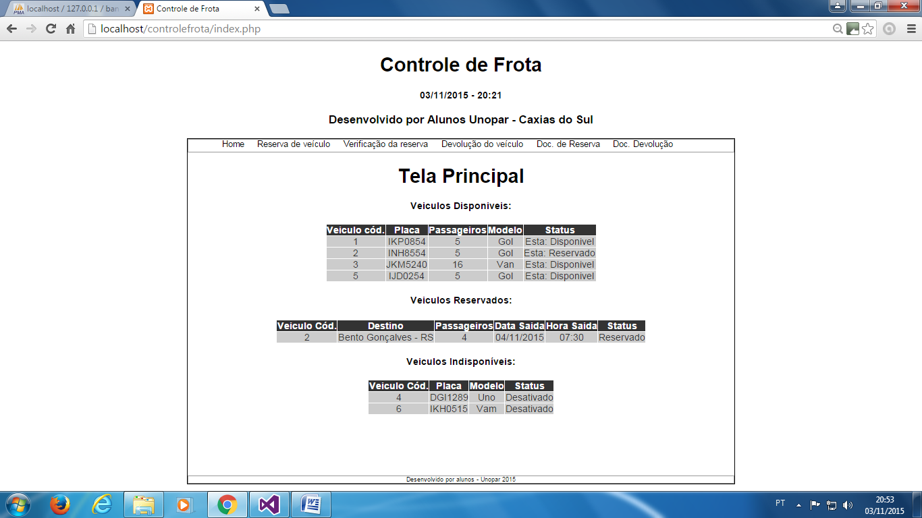

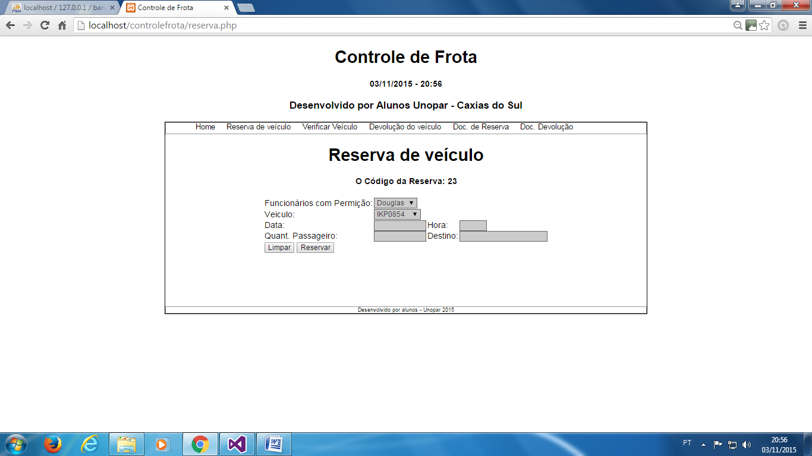

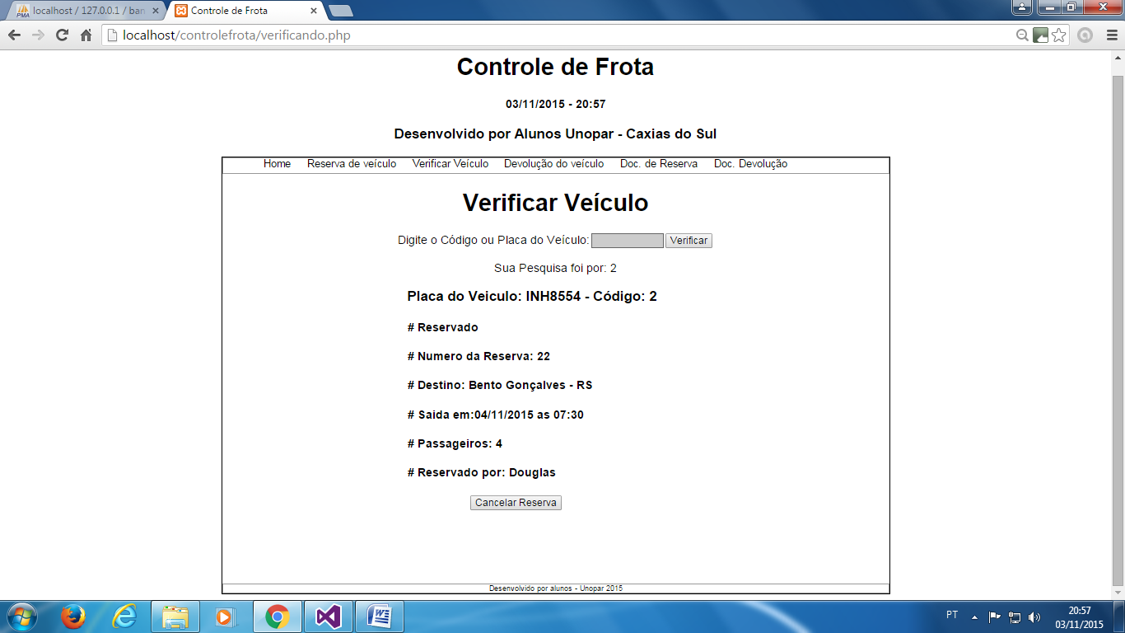

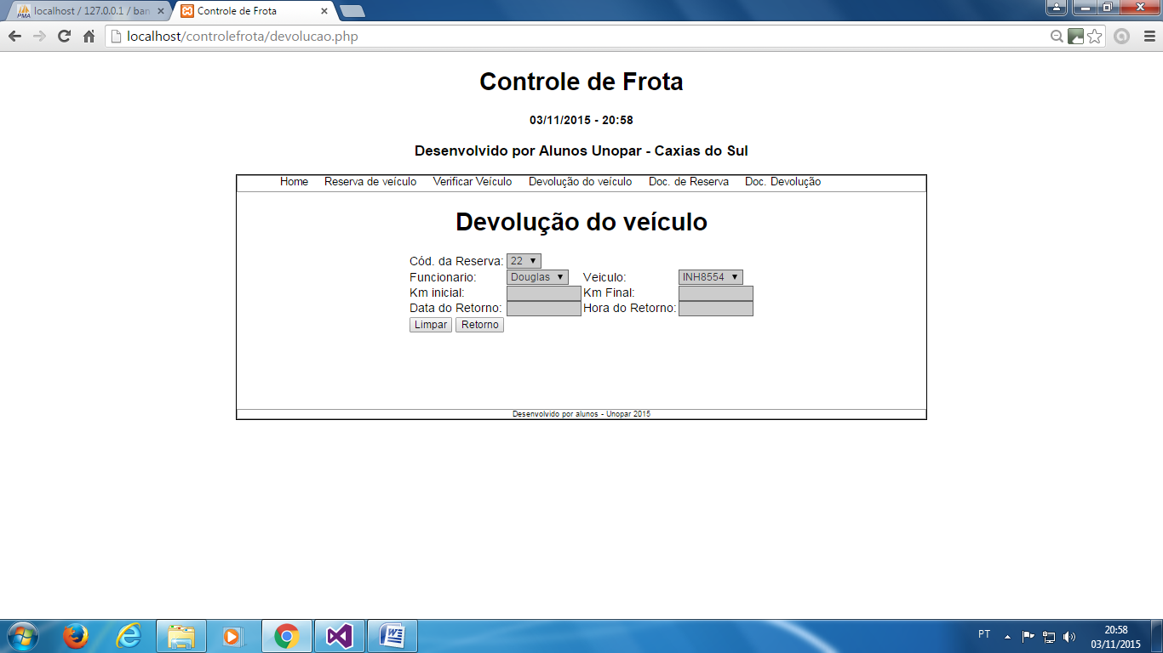

Vamos mostrar a seguir fragmentros de cogigos correspondente a desenvolvimento Web.

Pagina Index.php.

“<?php

require_once "includes/config.php";

?>

<!DOCTYPE html PUBLIC "-//W3C//DTD XHTML 1.0 Transitional//EN" "http://www.w3.org/TR/xhtml1/DTD/xhtml1-transitional.dtd">

<html xmlns="http://www.w3.org/1999/xhtml">

<head>

<meta http-equiv="Content-Type" content="text/html; charset=utf-8" />

<title>Controle de Frota</title>

<link rel="stylesheet" type="text/css" href="css/stylo.css" />

</head>

<body>

<?php

require_once "includes/cabeca.php";

?>

<div id="principal">

<div id="menu">

<nav>

<ul>

<li><a href="index.php" title="Inicio">Home</a></li>

<li><a href="reserva.php" title="Reserva de veículo">Reserva de veículo</a></li>

<li><a href="verifica.php" title="Verificação da reserva">Verificação da reserva</a></li>

<li><a href="devolucao.php" title="Devolução do veículo" >Devolução do veículo</a></li>

<li><a href="doc/soliReservVeic.pdf" target="_blank">Doc. de Reserva</a></li>

<li><a href="doc/devolucaoForm.pdf" target="_blank">Doc. Devolução</a></li>

</ul>

</nav>

</div>

<div id="centro">

<h1>Tela Principal</h1>

<H4>Veiculos Disponiveis:</H4>

<table id="tabela">

<tr class="form_campos_cab">

<td><strong>Veiculo cód.</strong></td>

<td><strong>Placa</strong></td>

<td><strong>Passageiros</strong></td>

<td><strong>Modelo</strong></td>

<td><strong>Status</strong></td>

</tr>

<?php

$SQL_s = mysql_query("SELECT * FROM status_veiculo WHERE status='Disponivel' or status='Reservado'");

while($res = mysql_fetch_array($SQL_s)){

$cod_veiculo = $res['cod_veiculo'];

$statusV = $res['status'];

$SQL_FN = mysql_query("SELECT * FROM veiculo WHERE cod_veiculo='$cod_veiculo' ORDER BY cod_veiculo DESC");

while($ftn = mysql_fetch_array($SQL_FN)){

?>

<article>

<tr class="form_campos">

<td><?php echo $ftn['cod_veiculo']; ?></td>

<td><?php echo $ftn['placa']; ?></td>

<td><?php echo $ftn['num_passageiros']; ?></td>

<td><?php echo $ftn['modelo']; ?></td>

<td><?php echo "Esta: ".$statusV; ?></td>

</tr>

</article>

<?php } }?>

</table>

<table id="tabela" border="0">

<tr><H4>Veiculos Reservados:</H4></tr>

<tr class="form_campos_cab">

<td><strong>Veiculo Cód.</strong></td>

<td><strong>Destino</strong></td>

<td><strong>Passageiros</strong></td>

<td><strong>Data Saida</strong></td>

<td><strong>Hora Saida</strong></td>

<td><strong>Status</strong></td>

</tr>

<?php

date_default_timezone_set('America/Sao_Paulo');

$data = date('d/m/Y');

$hora = date('H:i');

$SQL_FN = mysql_query("SELECT * FROM veiculo WHERE cod_veiculo='$cod_veiculo'");

while($ftn = mysql_fetch_array($SQL_FN)){

$cod_veiculo = $ftn['cod_veiculo'];

$SQL_R = mysql_query("SELECT * FROM reserva_veiculo WHERE status='Reservado'");

while($res = mysql_fetch_array($SQL_R)){

$hora = $res['hora_saida'];

$destino = $res['destino'];

$passageiros = $res['num_passageiros'];

$saida = $res['data_saida'];

$statusR = $res['status'];

?>

<article>

<tr class="form_campos">

<td><?php echo $res['cod_veiculo'];?></td>

<td><?php echo $destino; ?></td>

<td><?php echo $passageiros; ?></td>

<td><?php echo $saida; ?></td>

<td><?php echo $hora; ?></td>

<td><?php echo $statusR; ?></td>

</tr>

</article>

<?php } }?>

</table>

<H4>Veiculos Indisponíveis:</H4>

<table id="tabela">

<tr class="form_campos_cab">

<td><strong>Veiculo Cód.</strong></td>

<td><strong>Placa</strong></td>

<td><strong>Modelo</strong></td>

<td><strong>Status</strong></td>

</tr>

<?php

$SQL_E = mysql_query("SELECT * FROM status_veiculo WHERE status='Em Manutencao' OR status='Desativado' OR status='Indisponivel'");

while($ec = mysql_fetch_array($SQL_E)){

$cod_veiculo = $ec['cod_veiculo'];

$status = $ec['status'];

$string= mb_convert_encoding(utf8_encode($status), 'UTF-8');

$SQL_FN = mysql_query("SELECT * FROM veiculo WHERE cod_veiculo='$cod_veiculo' ORDER BY cod_veiculo DESC");

while($ftn = mysql_fetch_array($SQL_FN)){

?>

<article>

<tr class="form_campos">

<td><?php echo $ftn['cod_veiculo']; ?></td>

<td><?php echo $ftn['placa']; ?></td>

<td><?php echo $ftn['modelo']; ?></td>

<td><?php echo $string; ?></td>

</tr>

</article>

<?php } }?>

</table>

</div>

<div id="rodape">

Desenvolvido por alunos - Unopar 2015

</div>

</div>

</body>

</html>

”

Fragmento da pagina reserva.php.

“<?php

require_once "includes/config.php";

?>

<!DOCTYPE html PUBLIC "-//W3C//DTD XHTML 1.0 Transitional//EN" "http://www.w3.org/TR/xhtml1/DTD/xhtml1-transitional.dtd">

<html xmlns="http://www.w3.org/1999/xhtml">

<head>

<meta http-equiv="Content-Type" content="text/html; charset=utf-8" />

<title>Controle de Frota</title>

<link rel="stylesheet" type="text/css" href="css/stylo.css" />

</head>

<body>

<?php

require_once "includes/cabeca.php"

?>

<div id="principal">

<div id="menu">

<nav>

<ul>

<li><a href="index.php" title="Inicio">Home</a></li>

<li><a href="reserva.php" title="Reserva de veículo">Reserva de veículo</a></li>

<li><a href="verifica.php" title="Verificar Veículo">Verificar Veículo</a></li>

<li><a href="devolucao.php" title="Devolução do veículo" >Devolução do veículo</a></li>

<li><a href="doc/soliReservVeic.pdf" target="_blank">Doc. de Reserva</a></li>

<li><a href="doc/devolucaoForm.pdf" target="_blank">Doc. Devolução</a></li>

</ul>

</nav>

</div>

<div id="centro">

<h1>Reserva de veículo</h1>

<h4>

<?php

$SQL_D = mysql_query("SELECT cod_reserva FROM reserva_veiculo ORDER BY cod_reserva ");

while($re = mysql_fetch_array($SQL_D)){

$cod_reser = $re['cod_reserva'];

$cod_reserv = $cod_reser + 1;

}

echo "O Código da Reserva: ".$cod_reserv;

?></h4>

<form action="acoes/reservar.php" name="formulario" method="post" enctype="multipart/form-data">

<table id="tabela" border="0">

<tr>

<td>

Funcionários com Permição: </td><td>

<select class="form_campos" name="codigoFuncionario">

<?php

$SQL_F = mysql_query("SELECT * FROM funcionario WHERE permitir='Sim' ");

while($func = mysql_fetch_array($SQL_F)){

$cod_func = $func['cod_funcionario'];

$nome = $func['nome'];

?>

<option value="<?php echo $cod_func; ?>"><?php echo $nome; ?></option>

<?php }

?>

</select>

</td></tr><tr><td>

Veiculo: </td><td>

<select class="form_campos" name="codigoVeiculo">

<?php

$SQL_E = mysql_query("SELECT * FROM status_veiculo WHERE status='Disponivel' or status='Reservado'");

while($ec = mysql_fetch_array($SQL_E)){

$cod_veiculo = $ec['cod_veiculo'];

$status = $ec['status'];

$SQL_FN = mysql_query("SELECT * FROM veiculo WHERE cod_veiculo='$cod_veiculo' ORDER BY cod_veiculo DESC");

while($ftn = mysql_fetch_array($SQL_FN)){

?>

<option value="<?php echo $cod_veiculo; ?>"><?php echo $ftn['placa']; ?></option>

<?php }

}

?>

</select>

</td></tr>

<tr><td>

Data:</td><td><input class="form_campos" type="text" name="data" size="10"></td><td>

Hora:</td><td><input class="form_campos" type="text" name="hora" size="3">

</td></tr><tr><td>

Quant. Passageiro:</td><td><input class="form_campos" type="text" name="quantPassageiro" size="10"></td><td>

Destino:</td><td><input class="form_campos" type="text" name="destino" size="20">

</td></tr><tr><td>

<input class="form_botao" type="reset" name="Limpar" value="Limpar">

<input class="form_botao" onclick="return validar()" type="submit" name="Reservar" value="Reservar" />

</td></tr>

</table>

</form>”

Fragmentos da Pagina devolucao.php.

“<?php

require_once "includes/config.php";

?>

<body>

<?php

require_once "includes/cabeca.php"

?>

<div id="principal">

<div id="menu">

<nav>

<ul>

<li><a href="index.php" title="Inicio">Home</a></li>

<li><a href="reserva.php" title="Reserva de veículo">Reserva de veículo</a></li>

<li><a href="verifica.php" title="Verificar Veículo">Verificar Veículo</a></li>

<li><a href="devolucao.php" title="Devolução do veículo" >Devolução do veículo</a></li>

<li><a href="doc/soliReservVeic.pdf" target="_blank">Doc. de Reserva</a></li>

<li><a href="doc/devolucaoForm.pdf" target="_blank" >Doc. Devolução</a></li>

</ul>

</nav>

</div>

<div id="centro">

<h1>Devolução do veículo</h1>

<form name="formulario" method="post" action="acoes/devolucao.php" enctype="multipart/form-data">

<table id="tabela" border="0">

<tr>

<td>Cód. da Reserva:</td>

<td><select class="form_campos" name="codigoReserva">

<?php

$SQL_E = mysql_query("SELECT * FROM status_veiculo WHERE status='Reservado'");

while($ec = mysql_fetch_array($SQL_E)){

$cod_veiculo = $ec['cod_veiculo'];

$SQL_FN = mysql_query("SELECT * FROM veiculo WHERE cod_veiculo='$cod_veiculo' ORDER BY cod_veiculo DESC");

while($ftn = mysql_fetch_array($SQL_FN)){

$SQL_R = mysql_query("SELECT * FROM reserva_veiculo WHERE cod_veiculo='$cod_veiculo'");

while($R = mysql_fetch_array($SQL_R)){

$cod_res = $R['cod_reserva'];

}

?>

<option size="10" value="<?php echo $cod_res; ?>"><?php echo $cod_res; ?></option>

<?php }}

?>

</select></td>

</tr>

<tr>

<td>Funcionario:</td>

<td><select class="form_campos" name="codigoFuncionario">

<?php

$SQL_F = mysql_query("SELECT * FROM funcionario WHERE permitir='Sim' ");

while($func = mysql_fetch_array($SQL_F)){

$cod_func = $func['cod_funcionario'];

$nome = $func['nome'];

?>

<option size="10" value="<?php echo $cod_func; ?>"><?php echo $nome; ?></option>

<?php }

?>

</select></td>

<td>Veiculo:</td>

<td><select class="form_campos" name="codigoVeiculo">

<?php

$SQL_E = mysql_query("SELECT * FROM status_veiculo WHERE status='Reservado'");

while($ec = mysql_fetch_array($SQL_E)){

$cod_veiculo = $ec['cod_veiculo'];

$status = $ec['status'];

$SQL_FN = mysql_query("SELECT * FROM veiculo WHERE cod_veiculo='$cod_veiculo' ORDER BY cod_veiculo DESC LIMIT 2");

while($ftn = mysql_fetch_array($SQL_FN)){

?>

<option size="10" value="<?php echo $cod_veiculo; ?>"><?php echo $ftn['placa']; ?></option>

<?php }

}

?>

</select></td>

</tr>

<tr>

<td>Km inicial:</td>

<td><input class="form_campos" type="text" name="kmInicial" size="10"></td>

<td>Km Final:</td>

<td><input class="form_campos" type="text" name="kmFinal" size="10"></td>

</tr>

<tr>

<td>Data do Retorno:</td>

<td><input class="form_campos" type="text" name="dataRetorno" size="10">

<td>Hora do Retorno:</td>

<td><input class="form_campos" type="text" name="horaRetorno" size="10"></td>

</tr>

<tr>

<td><input class="form_botao" type="reset" name="Limpar" value="Limpar">

<input class="form_botao" onclick="return validar()" type="submit" name="Reservar" value="Retorno" />

</td>

</tr>

</table>

</form>

”

Fragmento da pagina verificando.php

“

div id="principal">

<div id="menu">

<nav>

<ul>

<li><a href="index.php" title="Inicio">Home</a></li>

<li><a href="reserva.php" title="Reserva de veículo">Reserva de veículo</a></li>

<li><a href="verifica.php" title="Verificar Veículo">Verificar Veículo</a></li>

<li><a href="devolucao.php" title="Devolução do veículo" >Devolução do veículo</a></li>

<li><a href="doc/soliReservVeic.pdf" target="_blank">Doc. de Reserva</a></li>

<li><a href="doc/devolucaoForm.pdf" target="_blank">Doc. Devolução</a></li>

</ul>

</nav>

</div>

<div id="centro">

<h1>Verificar Veículo</h1>

<form name="formulario" method="POST" action="verificando.php" enctype="multipart/form-data">

<table id="tabela" border="0">

<tr>

<td>Digite o Código ou Placa do Veículo:</td>

<td><input class="form_campos" type="text" name="codVeiculo" size="10"></td>

<td><input class="form_botao" onclick="return validar()" type="submit" name="Reservar" value="Verificar" /></td>

</tr>

</table>

</form>

<br/>

<section id="conteudo">

<?php

$cod_veiculo = $_POST["codVeiculo"];

echo "Sua Pesquisa foi por: ".$cod_veiculo;

$busca = mysql_query("SELECT * FROM veiculo WHERE cod_veiculo='$cod_veiculo' or placa='$cod_veiculo'");

if(mysql_num_rows($busca) !=0){

while($src = mysql_fetch_array($busca)){

?>

<section id='rerifica'>

<h3><?php echo "Placa do Veiculo: ".$src['placa']." - Código: ".$src['cod_veiculo']; ?></h3>

<?php

$cod = $src['cod_veiculo'];

$SQL_S = mysql_query("SELECT * FROM status_veiculo WHERE cod_veiculo='$cod'");

while($status = mysql_fetch_array($SQL_S)){

$stutusCod = $status['cod_status'];

$stut = $status['status'];

$string = mb_convert_encoding(utf8_encode($stut), 'UTF-8');

echo "<h4> # ".$string."</h4>";

}

if($stut == 'Reservado'){

$SQL_R = mysql_query("SELECT * FROM reserva_veiculo WHERE cod_veiculo='$stutusCod' AND status='Reservado' ORDER BY cod_veiculo DESC LIMIT 10");

while($res = mysql_fetch_array($SQL_R)){

$func = $res['cod_funcionario'];

$codR = $res['cod_reserva'];

$codV = $res['cod_veiculo'];

echo "<h4> # Numero da Reserva: ".$res['cod_reserva']."</h4>";

echo "<h4> # Destino: ".$res['destino']."</h4>";

echo "<h4> # Saida em:".$res['data_saida']." as ".$res['hora_saida']."</h4>";

echo "<h4> # Passageiros: ".$res['num_passageiros']."</h4>";

$SQL_F = mysql_query("SELECT * FROM funcionario WHERE cod_funcionario='$func' ORDER BY cod_funcionario DESC LIMIT 1");

while($func = mysql_fetch_array($SQL_F)){

echo "<h4> # Reservado por: ".$func['nome']."</h4>"

?>

<form name="formulario" method="POST" action="acoes/cancelar_reserva.php" enctype="multipart/form-data">

<input class="compo_branco" type="text" value=" <?php echo $codR; ?>" name="codReserva" size="1">

<input class="compo_branco" type="text" value=" <?php echo $codV; ?>" name="codVeiculo" size="1">

<input class="form_botao" onclick="return validar()" type="submit" name="cancelar" value="Cancelar Reserva" />

</form>

<?php } }?>

<?php } ?>

<?php } } else { ?>

<section id='buscar'>

<h1>Desculpe mais não foi encontrado nenhuma Veiculo com esse "Código".</h1>

</section>

<?php } ?>”

Formularios de Devolução e Reserva de veículo.

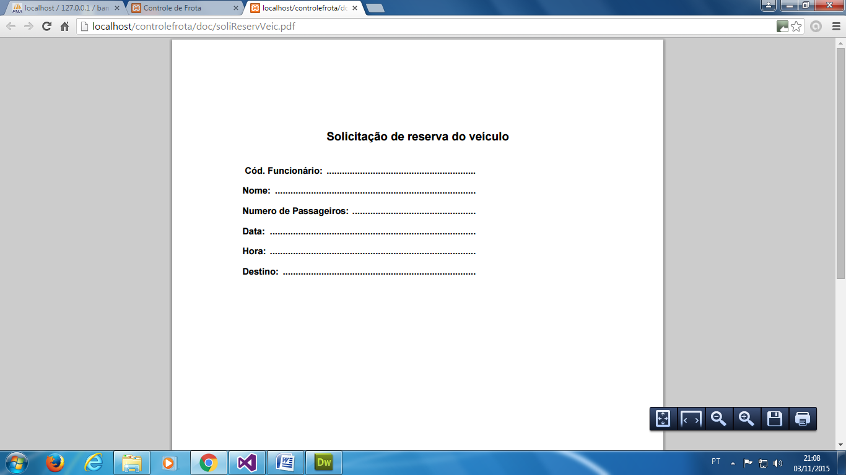

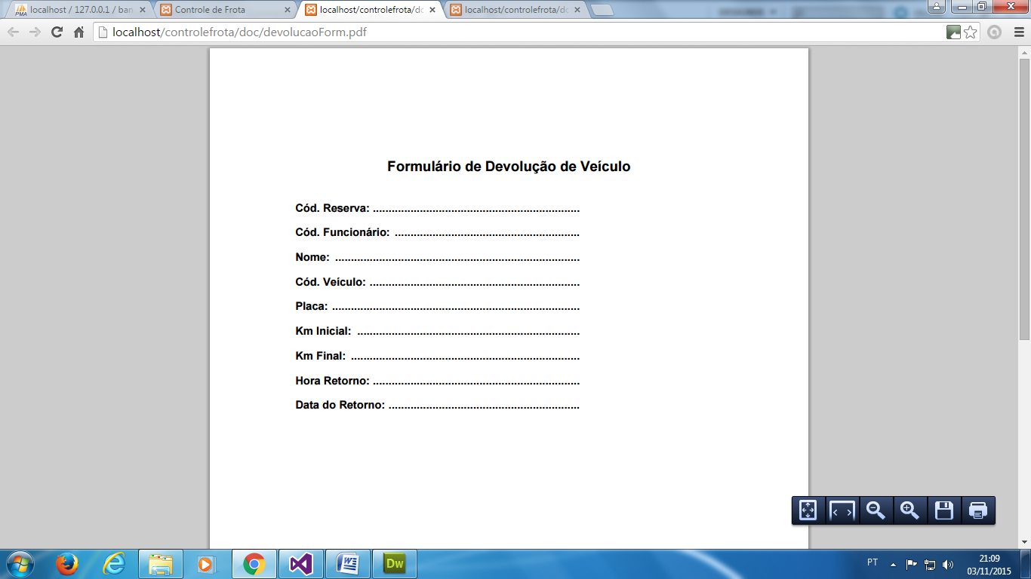

Banco de Dados.

-- phpMyAdmin SQL Dump

-- version 4.3.11

-- http://www.phpmyadmin.net

--

-- Host: 127.0.0.1

-- Generation Time: 04-Nov-2015 às 00:13

-- Versão do servidor: 5.6.24

-- PHP Version: 5.6.8

SET SQL_MODE = "NO_AUTO_VALUE_ON_ZERO";

SET time_zone = "+00:00";

/*!40101 SET @OLD_CHARACTER_SET_CLIENT=@@CHARACTER_SET_CLIENT */;

/*!40101 SET @OLD_CHARACTER_SET_RESULTS=@@CHARACTER_SET_RESULTS */;

/*!40101 SET @OLD_COLLATION_CONNECTION=@@COLLATION_CONNECTION */;

/*!40101 SET NAMES utf8 */;

--

-- Database: `banco_controlefrota`

--

-- --------------------------------------------------------

--

-- Estrutura da tabela `devolucao_veiculo`

--

CREATE TABLE IF NOT EXISTS `devolucao_veiculo` (

`cod_devolucao` int(10) NOT NULL,

`cod_veiculo` int(10) NOT NULL,

`cod_funcionario` int(10) NOT NULL,

`cod_reserva` int(10) NOT NULL,

`data_retorno` varchar(11) NOT NULL,

`hora_retorno` varchar(6) NOT NULL

) ENGINE=InnoDB AUTO_INCREMENT=11 DEFAULT CHARSET=latin1;

--

-- Extraindo dados da tabela `devolucao_veiculo`

--

INSERT INTO `devolucao_veiculo` (`cod_devolucao`, `cod_veiculo`, `cod_funcionario`, `cod_reserva`, `data_retorno`, `hora_retorno`) VALUES

(1, 1, 10, 3, '28/10/2015', '17:20'),

(2, 2, 14, 2, '29/10/2015', '17:30'),

(3, 1, 10, 4, '30/10/2015', '15:00'),

(4, 2, 10, 5, '28/10/2015', '18:00'),

(5, 1, 10, 7, '30/10/2015', '17:20'),

(6, 1, 10, 11, '30/10/2015', '15:00'),

(7, 1, 14, 19, '03/11/2015', '17:20'),

(8, 1, 14, 19, '03/11/2015', '17:30'),

(9, 5, 11, 20, '04/11/2015', '17:20'),

(10, 5, 11, 21, '03/11/2015', '17:30');

-- --------------------------------------------------------

--

-- Estrutura da tabela `doc_funcionario`

--

CREATE TABLE IF NOT EXISTS `doc_funcionario` (

`cod_doc` int(10) NOT NULL,

`cod_do_funcionario` int(10) NOT NULL,

`CNH` varchar(15) NOT NULL,

`CPF` varchar(15) NOT NULL,

`num_id` varchar(15) NOT NULL

) ENGINE=InnoDB AUTO_INCREMENT=16 DEFAULT CHARSET=latin1;

--

-- Extraindo dados da tabela `doc_funcionario`

--

INSERT INTO `doc_funcionario` (`cod_doc`, `cod_do_funcionario`, `CNH`, `CPF`, `num_id`) VALUES

(10, 10, '0000000000', '1212121212', '1234567890'),

(11, 11, '1111111', '11111111', '1111111'),

(12, 12, '0000000000', '0000000000', '0000000000'),

(13, 13, '22222222222', '22222222222', '22222222222'),

(14, 14, '5555555555', '5555555555', '5555555555'),

(15, 15, '0000000000', '0000000000', '0000000000');

-- --------------------------------------------------------

--

-- Estrutura da tabela `endereco_funcionario`

--

CREATE TABLE IF NOT EXISTS `endereco_funcionario` (

`cod_endereco` int(10) NOT NULL,

`cod_do_funcionario` int(10) NOT NULL,

`cidade` varchar(50) NOT NULL,

`rua` varchar(50) NOT NULL,

`bairro` varchar(50) NOT NULL,

`referecia` varchar(50) NOT NULL,

`numero` varchar(10) NOT NULL

) ENGINE=InnoDB AUTO_INCREMENT=13 DEFAULT CHARSET=latin1;

--

-- Extraindo dados da tabela `endereco_funcionario`

--

INSERT INTO `endereco_funcionario` (`cod_endereco`, `cod_do_funcionario`, `cidade`, `rua`, `bairro`, `referecia`, `numero`) VALUES

(7, 10, 'Garibaldi', 'Gaspar', 'Ferro', 'Ap01', '0151'),

(8, 11, 'Caxias', 'Rua', 'Centro', 'Ap305', '325'),

(9, 12, 'Caxias', 'Rua', 'Centro', 'Ap', '105'),

(10, 13, 'Caxias', 'Rua55', 'Bairro1', 'Casa', '123'),

(11, 14, 'Caxias', 'Rua36', 'Centro', 'Casa', '123'),

(12, 15, 'Caxias', 'Rua01', 'Centro', 'Ap01', '1234');

-- --------------------------------------------------------

--

-- Estrutura da tabela `funcionario`

--

CREATE TABLE IF NOT EXISTS `funcionario` (

`cod_funcionario` int(10) NOT NULL,

`nome` varchar(50) NOT NULL,

`data_nasc` varchar(11) NOT NULL,

`fone` varchar(15) NOT NULL,

`permitir` varchar(10) NOT NULL,

`categoria_cnh` varchar(10) NOT NULL

) ENGINE=InnoDB AUTO_INCREMENT=16 DEFAULT CHARSET=latin1;

--

-- Extraindo dados da tabela `funcionario`

--

INSERT INTO `funcionario` (`cod_funcionario`, `nome`, `data_nasc`, `fone`, `permitir`, `categoria_cnh`) VALUES

(10, 'Douglas', '12/05/1989', '54,555555555', 'Sim', 'C'),

(11, 'Maria', '05/06/1985', '542222-2222', 'Sim', 'C'),

(12, 'Dany', '05/05/1989', '(54)0000-0000', 'Não', 'B'),

(13, 'Mario', '25/02/1988', '555555555555', 'Não', 'B'),

(14, 'Luis', '14/08/1984', '5488888888', 'Sim', 'B'),

(15, 'Lucas', '15/07/1985', '54-96484746', 'Sim', 'C');

-- --------------------------------------------------------

--

-- Estrutura da tabela `km_veiculos`

--

CREATE TABLE IF NOT EXISTS `km_veiculos` (

`cod_km` int(10) NOT NULL,

`cod_veiculo` int(10) NOT NULL,

`cod_devolucao` int(10) NOT NULL,

`km_inicial` varchar(20) NOT NULL,

`km_final` varchar(20) NOT NULL

) ENGINE=InnoDB AUTO_INCREMENT=10 DEFAULT CHARSET=latin1;

--

-- Extraindo dados da tabela `km_veiculos`

--

INSERT INTO `km_veiculos` (`cod_km`, `cod_veiculo`, `cod_devolucao`, `km_inicial`, `km_final`) VALUES

(1, 1, 1, '15800', '16000'),

(2, 1, 3, '18200', '18250'),

(3, 2, 4, '10500', '10700'),

(4, 1, 5, '10700', '10750'),

(5, 1, 6, '18500', '18700'),

(6, 1, 7, '18700', '18800'),

(7, 1, 8, '18800', '18900'),

(8, 5, 9, '18200', '18250'),

(9, 5, 10, '18200', '18250');

-- --------------------------------------------------------

--

-- Estrutura da tabela `reserva_veiculo`

--

CREATE TABLE IF NOT EXISTS `reserva_veiculo` (

`cod_reserva` int(10) NOT NULL,

`cod_funcionario` int(10) NOT NULL,

`cod_veiculo` int(10) NOT NULL,

`num_passageiros` int(60) NOT NULL,

`data_saida` varchar(11) NOT NULL,

`hora_saida` varchar(6) NOT NULL,

`destino` varchar(50) NOT NULL,

`status` varchar(50) NOT NULL

) ENGINE=InnoDB AUTO_INCREMENT=23 DEFAULT CHARSET=latin1;

--

-- Extraindo dados da tabela `reserva_veiculo`

--

INSERT INTO `reserva_veiculo` (`cod_reserva`, `cod_funcionario`, `cod_veiculo`, `num_passageiros`, `data_saida`, `hora_saida`, `destino`, `status`) VALUES

(2, 13, 2, 5, '29/10/2015', '07:30', 'Bento GonÃ§alves - RS', 'Devolvido'),

(4, 10, 1, 4, '30/10/2015', '07:30', 'Bento GonÃ§alves - RS', 'Devolvido'),

(5, 10, 2, 4, '28/10/2015', '12:30', 'Porto Alegre - RS', 'Devolvido'),

(7, 10, 1, 4, '30/10/2015', '12:30', 'Bento GonÃ§alves - RS', 'Devolvido'),

(8, 10, 1, 4, 'Cancelada', 'Cancel', 'Cancelado', 'Cancelado'),

(9, 10, 1, 4, '30/10/2015', '12:30', 'Bento GonÃ§alves - RS', 'Devolvido'),

(10, 10, 2, 4, 'Cancelada', 'Cancel', 'Cancelado', 'Cancelado'),

(11, 10, 2, 4, '31/10/2015', '07:30', 'Porto Alegre - RS', 'Devolvido'),

(12, 10, 1, 10, 'Cancelada', 'Cancel', 'Cancelado', 'Cancelado'),

(13, 10, 2, 10, 'Cancelada', 'Cancel', 'Cancelado', 'Cancelado'),

(14, 10, 3, 10, 'Cancelada', 'Cancel', 'Cancelado', 'Cancelado'),

(15, 10, 2, 4, 'Cancelada', 'Cancel', 'Cancelado', 'Cancelado'),

(16, 10, 2, 4, '02/11/2015', '8:30', 'Gramado', 'Cancelado'),

(17, 10, 3, 15, '31/10/2015', '12:30', 'Caxias do Sul - RS', 'Cancelado'),

(18, 10, 3, 10, '01/11/2015', '07:30', 'Porto Alegre - RS', 'Cancelado'),

(19, 14, 1, 4, '03/11/2015', '07:30', 'Caxias do Sul - RS', 'Devolvido'),

(20, 11, 5, 4, '04/11/2015', '07:30', 'Bento GonÃ§alves - RS', 'Devolvido'),

(21, 11, 5, 4, '03/11/2015', '07:30', 'Porto Alegre - RS', 'Devolvido'),

(22, 10, 2, 4, '04/11/2015', '07:30', 'Bento GonÃ§alves - RS', 'Reservado');

-- --------------------------------------------------------

--

-- Estrutura da tabela `status_veiculo`

--

CREATE TABLE IF NOT EXISTS `status_veiculo` (

`cod_status` int(10) NOT NULL,

`cod_veiculo` int(10) NOT NULL,

`status` varchar(50) NOT NULL

) ENGINE=InnoDB AUTO_INCREMENT=7 DEFAULT CHARSET=latin1;

--

-- Extraindo dados da tabela `status_veiculo`

--

INSERT INTO `status_veiculo` (`cod_status`, `cod_veiculo`, `status`) VALUES

(1, 1, 'Disponivel'),

(2, 2, 'Reservado'),

(3, 3, 'Disponivel'),

(4, 4, 'Desativado'),

(5, 5, 'Disponivel'),

(6, 6, 'Desativado');

-- --------------------------------------------------------

--

-- Estrutura da tabela `veiculo`

--

CREATE TABLE IF NOT EXISTS `veiculo` (

`cod_veiculo` int(10) NOT NULL,

`placa` varchar(10) NOT NULL,

`marca_montadora` varchar(10) NOT NULL,

`modelo` varchar(10) NOT NULL,

`ano` varchar(5) NOT NULL,

`cor` varchar(10) NOT NULL,

`num_portas` varchar(5) NOT NULL,

`num_passageiros` int(60) NOT NULL,

`tipo_combustivel` varchar(15) NOT NULL,

`opcionais` varchar(200) NOT NULL

) ENGINE=InnoDB AUTO_INCREMENT=7 DEFAULT CHARSET=latin1;

--

-- Extraindo dados da tabela `veiculo`

--

INSERT INTO `veiculo` (`cod_veiculo`, `placa`, `marca_montadora`, `modelo`, `ano`, `cor`, `num_portas`, `num_passageiros`, `tipo_combustivel`, `opcionais`) VALUES

(1, 'IKP0854', 'Volkswagen', 'Gol', '2008', 'Branco', '4', 5, 'Gasolina', 'Ar Quente'),

(2, 'INH8554', 'volkswagen', 'Gol', '2015', 'Branco', '4', 5, 'Gasolina', 'Ar quente'),

(3, 'JKM5240', 'Renault', 'Van', '2010', 'Branco', '3', 16, 'Diesel', 'Vidro Eletrico, trava Eletrica, sistema de Som, Porta automatica'),

(4, 'DGI1289', 'Fiat', 'Uno', '2013', 'Branco', '4', 5, 'Gaslina', 'Ar quente'),

(5, 'IJD0254', 'volkswagen', 'Gol', '2014', 'Branco', '4', 5, 'Gasolina', 'Ar Quente'),

(6, 'IKH0515', 'Renault', 'Vam', '2013', 'Branco', '3', 16, 'Disel', 'Ar quente, porta automatica');

--

-- Indexes for dumped tables

--

--

-- Indexes for table `devolucao_veiculo`

--

ALTER TABLE `devolucao_veiculo`

ADD PRIMARY KEY (`cod_devolucao`);

--

-- Indexes for table `doc_funcionario`

--

ALTER TABLE `doc_funcionario`

ADD PRIMARY KEY (`cod_doc`), ADD KEY `fk_funcionario` (`cod_do_funcionario`);

--

-- Indexes for table `endereco_funcionario`

--

ALTER TABLE `endereco_funcionario`

ADD PRIMARY KEY (`cod_endereco`), ADD KEY `fk_doc_funcionario` (`cod_do_funcionario`);

--

-- Indexes for table `funcionario`

--

ALTER TABLE `funcionario`

ADD PRIMARY KEY (`cod_funcionario`);

--

-- Indexes for table `km_veiculos`

--

ALTER TABLE `km_veiculos`

ADD PRIMARY KEY (`cod_km`);

--

-- Indexes for table `reserva_veiculo`

ALTER TABLE `reserva_veiculo`

ADD PRIMARY KEY (`cod_reserva`);

--

-- Indexes for table `status_veiculo`

ALTER TABLE `status_veiculo`

ADD PRIMARY KEY (`cod_status`);

-

-- Indexes for table `veiculo`

--

ALTER TABLE `veiculo`

ADD PRIMARY KEY (`cod_veiculo`);

--

-- AUTO_INCREMENT for dumped tables

--

-- AUTO_INCREMENT for table `devolucao_veiculo`

--

ALTER TABLE `devolucao_veiculo`

MODIFY `cod_devolucao` int(10) NOT NULL AUTO_INCREMENT,AUTO_INCREMENT=11;

--

-- AUTO_INCREMENT for table `doc_funcionario`

--

ALTER TABLE `doc_funcionario`

MODIFY `cod_doc` int(10) NOT NULL AUTO_INCREMENT,AUTO_INCREMENT=16;

--

-- AUTO_INCREMENT for table `endereco_funcionario`

--

ALTER TABLE `endereco_funcionario`

MODIFY `cod_endereco` int(10) NOT NULL AUTO_INCREMENT,AUTO_INCREMENT=13;

--

-- AUTO_INCREMENT for table `funcionario`

--

ALTER TABLE `funcionario`

MODIFY `cod_funcionario` int(10) NOT NULL AUTO_INCREMENT,AUTO_INCREMENT=16;

--

-- AUTO_INCREMENT for table `km_veiculos`

--

ALTER TABLE `km_veiculos`

MODIFY `cod_km` int(10) NOT NULL AUTO_INCREMENT,AUTO_INCREMENT=10;

-- AUTO_INCREMENT for table `reserva_veiculo`

ALTER TABLE `reserva_veiculo`

MODIFY `cod_reserva` int(10) NOT NULL AUTO_INCREMENT,AUTO_INCREMENT=23;

-- AUTO_INCREMENT for table `status_veiculo`

ALTER TABLE `status_veiculo`

MODIFY `cod_status` int(10) NOT NULL AUTO_INCREMENT,AUTO_INCREMENT=7;

-- AUTO_INCREMENT for table `veiculo`

ALTER TABLE `veiculo`

MODIFY `cod_veiculo` int(10) NOT NULL AUTO_INCREMENT,AUTO_INCREMENT=7;

-- Constraints for dumped tables

-- Limitadores para a tabela `doc_funcionario`

ALTER TABLE `doc_funcionario`

ADD CONSTRAINT `fk_funcionario` FOREIGN KEY (`cod_do_funcionario`) REFERENCES `funcionario` (`cod_funcionario`);

-- Limitadores para a tabela `endereco_funcionario`

ALTER TABLE `endereco_funcionario`

ADD CONSTRAINT `fk_doc_funcionario` FOREIGN KEY (`cod_do_funcionario`) REFERENCES `doc_funcionario` (`cod_do_funcionario`);

/*!40101 SET CHARACTER_SET_CLIENT=@OLD_CHARACTER_SET_CLIENT */;

/*!40101 SET CHARACTER_SET_RESULTS=@OLD_CHARACTER_SET_RESULTS */;

/*!40101 SET COLLATION_CONNECTION=@OLD_COLLATION_CONNECTION */;